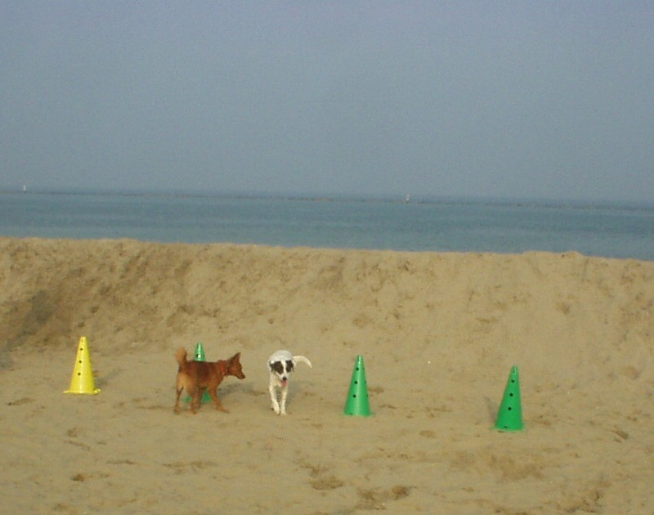

L’Associazione animalista C.L.A.M.A. Ravenna
(www.assclama.org)
invita gli amici bipedi e quadrupedi all’iniziativa
TUTTI IN SPIAGGIA !!!!
giornata in libertà
con i nostri fidati compagni di vita
DOMENICA 6 OTTOBRE 2013 dalle ore 11,00
presso il BAGNO ETTORE nr 44 Punta Marina
FEDERICO MENDOLA EDUCATORE A.P.N.E.C. E FEDERCINOFILA DEL CENTRO CINOFILO “HAPPY FEET EDUCAZIONE CINOFILA” OFFRIRA’ GIOCHI E DIVERTIMENTO AGLI OSPITI PELOSI E CONSIGLI SUL LORO INSERIMENTO NELLA SOCIETA’ URBANA
LE FOTO PIU'BELLE SCATTATE NELLA GIORNATA SARANNO INSERITE NEL CALENDARIO CLAMA 2014

è possibile prenotare il pranzo presso il Bagno Ettore
(menu vegetariano: antipasto, un primo fra due a scelta e dolce: 15 Euro)
detratte le spese, la somma sarà destinata al sostentamento di colonie feline e cani curati dall’Associazione
info e prenotazioni : Bagno Ettore 3287844140 – 349 6123736
IN CASO DI PIOGGIA LA MANIFESTAZIONE SARA’ ANNULLATA

